Заказник местного значения «Цыгане» - Решение Ляховичского РИК №1109 от 06.12.2019.
Заказник местного значения "Цыгане" состоит из двух территориально разобщенных участков.
Границы участка 1 заказника местного значения "Цыгане" проходят:
на севере - от северо-западного угла квартала 75 Кривошинского лесничества государственного лесохозяйственного учреждения "Ляховичский лесхоз" (далее - Кривошинское лесничество) в восточном направлении по северной границе кварталов 75, 76, 77, 78, 79, 80 до северо-западного угла выдела 8 квартала 80 этого лесничества, далее в восточном направлении по северным границам выделов 4, 5 квартала 80 Кривошинского лесничества до северо-восточного угла выдела 5 квартала 80 этого лесничества;
на востоке - от северо-восточного угла выдела 5 квартала 80 Кривошинского лесничества в южном, западном и северном направлениях по восточной, южной и западной границам квартала 80 этого лесничества, далее в западном направлении по южным границам кварталов 79, 78, 77, 76 Кривошинского лесничества, далее в южном направлении по восточным границам кварталов 76, 85, 91, 97, 102, 109, 117, 126, 135 этого лесничества до северо-восточного угла выдела 23 квартала 135 Кривошинского лесничества, далее в южном направлении по восточным границам выделов 23, 18 квартала 135 Кривошинского лесничества, выделов 3, 7, 2, 10 квартала 144 этого лесничества, кварталов 152, 159 Кривошинского лесничества до юго-восточного угла квартала 159 этого лесничества;
на юге - от юго-восточного угла квартала 159 Кривошинского лесничества в западном направлении по юго-восточной и юго-западной границам квартала 162 этого лесничества, далее в северо-западном направлении по юго-западной границе кварталов 161, 160, 153, 146, 145 Кривошинского лесничества до северо-западного угла квартала 145 этого лесничества;
на западе - от северо-западного угла квартала 145 Кривошинского лесничества в восточном направлении по северной границе кварталов 145, 146, 147, 148 этого лесничества, далее в северном направлении по западным границам кварталов 140, 131, 122, 114, 107, 100, 95, 89, 84, 75 Кривошинского лесничества до северо-западного угла квартала 75 этого лесничества.
Границы участка 2 заказника местного значения "Цыгане" проходят по границам кварталов 172 - 174 Кривошинского лесничества.
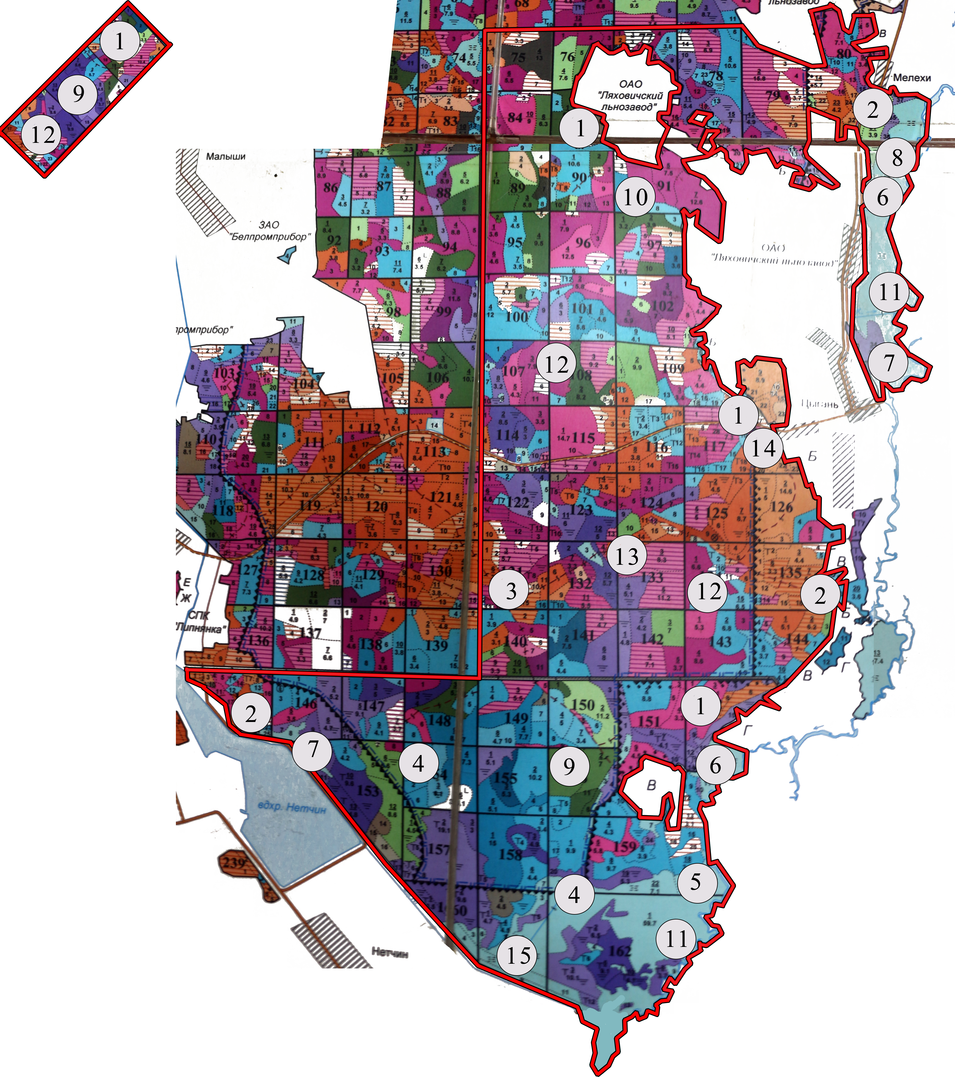
Общая площадь заказника местного значения "Цыгане" составляет 2181,75 гектара.
Землепользователем, земельные участки (части земельных участков) которого включаются в состав земель заказника местного значения "Цыгане", является государственное лесохозяйственное учреждение "Ляховичский лесхоз".
В состав земель заказника местного значения "Цыгане" входят земельные участки в кварталах 75 - 79, 80 (кроме выделов 1 - 3, 20), 84, 85, 89 - 91, 95 - 97, 100 - 102, 107 - 109, 114 - 117, 122 - 125, 126 (кроме выделов 7, 10, 11), 131 - 134, 135 (кроме выделов 19, 20), 140 - 143, 144 (кроме выделов 11 - 13, 16), 145 - 162, 172 - 174 Кривошинского лесничества.
На территории заказника "Цыгане" действует режим охраны и использования, установленный в пункте 2 статьи 24 и пункте 2 статьи 28 Закона Республики Беларусь от 15 ноября 2018 г. N 150-З "Об особо охраняемых природных территориях", а также запрещается:
создание лесных культур в выделе 11 квартала 124, выделах 8, 9 квартала 125, выделах 8, 9, 11, 18 квартала 135, выделах 2, 3, 7, 10 квартала 141, выделах 4, 5, 6 квартала 152 Кривошинского лесничества;
проведение сплошных и полосно-постепенных рубок главного пользования в выделах 4 - 7 квартала 117, выделе 9 квартала 151, выделах 2, 3, 5, 8, 10, 12, 13 квартала 162, выделе 18 квартала 172 Кривошинского лесничества;
проведение рубок главного пользования, рубок реконструкции, обновления, формирования (переформирования) лесных насаждений в выделе 16 квартала 117, выделе 12 квартала 123, выделе 22 квартала 135, выделе 4 квартала 143, выделах 2, 3 квартала 151, выделе 7 квартала 152, выделе 8 квартала 174 Кривошинского лесничества.
Режим заказника "Цыгане" учитывается при разработке и корректировке проектов и схем землеустройства Ляховичского района, проектов мелиорации земель, проектов водоохранных зон и прибрежных полос поверхностных водных объектов, лесоустроительных и градостроительных проектов, программ социально-экономического развития Ляховичского района.

